Smlouva o dílo

uzavřená dle § 2586 a následujících zákona č. 89/2012 Sb., občanský zákoník

I. Smluvní strany

Objednatel: Město Tišnov
nám. Míru 111
666 01 Tišnov 1
zastupuje: Bc. Jiří Dospíšil, starosta města
IČ: 00282707
DIČ: CZ 00282707

Ve věcech odborných této smlouvy je oprávněn jednat:
Mgr. Radka Babicová, odbor životního prostředí
(tel: 549 439 832, e-mail: radka.babicova@tisnov.cz)

(dále jen objednatel)

Zhotovitel: LESPROJEKT BRNO, a.s.
Jezuitská 13, 602 00 Brno
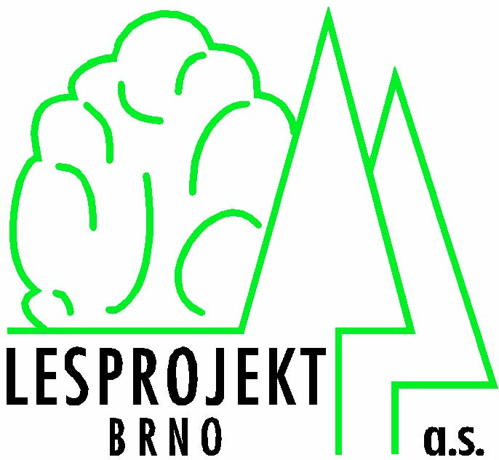
zapsán v OR u KS Brno, oddíl B, vložka 1976
zastupuje: xxxxxxxxxx, předseda představenstva
IČ: 65279191
DIČ: CZ65279191
bankovní spojení: KB Brno-město, č.ú. xxxxxxxxxx
(www.lesprojekt-brno.cz, e-mail: xxxxxxxxxxxxxx, tel: xxxxxxxxxx)

Ve věcech odborných této smlouvy je oprávněn jednat:
xxxxxxxxx, vedoucí projektant
(tel: xxxxxxx, e-mail: xxxxxxxx)

(dále jen zhotovitel)

II. Předmět smlouvy a způsob provedení

- Předmětem smlouvy je zpracování lesních hospodářských osnov (LHO) pro zařizovací obvod „Tišnov II.“, tvořený lesy vlastníků do 50 ha, v rámci správního obvodu obce s rozšířenou působností (ORP) Tišnov.
Předběžná výměra zařizovacího obvodu je 57 ha pozemků určených k plnění funkcí lesa. LHO budou zpracovány na období od 1.1.2025 do 31.12.2031.

- LHO budou zpracovány dle zákona č. 289/1995 Sb. o lesích ve znění pozdějších předpisů, vyhlášek č. 298/2018 Sb. o zpracování OPRL a vymezení HS a č. 84/1996 Sb. o lesním hospodářském plánování, v souladu se zákonem č. 114/1992 Sb. o ochraně přírody a krajiny ve znění pozdějších předpisů a ostatních právně závazných předpisů s předmětem díla souvisejících. Při zpracování bude reagováno i na případné změny právních předpisů, ke kterým dojde v průběhu tvorby LHO. Bude postupováno dle platné metodiky Mze ČR pro lesní hospodářské osnovy.

- LHO budou zpracovány v digitální a analogové formě technologiemi, které splňují požadavky informačního standardu lesního hospodářství schváleného Mze pro příslušný rok.

- Při vylišování porostů budou důsledně respektovány vlastnické hranice, souhrnné porosty nebudou používány.

- Výstupy LHO budou provedeny rozsahu a počtech:

  - Pro město (SSL):
- všeobecná část tištěná v kroužkové vazbě + ve formátu PDF
- podrobné údaje pro porosty, porostní skupiny či etáže a dřeviny bez evidence ve formátu PDF
- plochová tabulka včetně seznamu vlastníků ve formátu PDF
- porostní mapa ve formátu PDF nebo TIF 1:10 000
- těžební mapa ve formátu PDF nebo TIF 1:10 000
- digitální numerická a grafická data ve formátu XML
- digitální seznam vlastníků ve formátu Excel

  - Pro odborné lesní hospodáře:
- podrobné údaje pro porosty, porostní skupiny či etáže a dřeviny s evidencí tištěná v kroužkové vazbě
- porostní mapa, foliovaná, skládaná do kapes 1:10 000

  - Pro vlastníky lesa:
- vlastnický separát tvořený předávacím protokolem (titulním listem), výpisem z podrobných údajů pro porosty, porostní skupiny či etáže a dřeviny, plochovou tabulkou a lesnickou mapou ve formátu PDF

III. Součinnost objednatele

Předávané podklady:

- Pozemkové podklady (katastrální mapy, výpisy z KN, PK, případně další doklady o vlastnictví) a identifikaci parcel vlastníků lesa – do 10 dnů od podpisu smlouvy.

- Podklady z oblastního plánu rozvoje lesů – ve spolupráci se zhotovitelem do 10 dnů od podpisu smlouvy.

- Požadavky vlastníků lesů a dalších subjektů, jichž se LHO dotýkají – do 10 dnů od podpisu smlouvy.

- Seznam určených odborných lesních hospodářů a jejich obvodů – do 10 dnů od podpisu smlouvy.

IV. Doba plnění a místo předání díla

- Činnosti zabezpečující zhotovení předmětu díla budou prováděny od podpisu smlouvy a ukončeny předáním všech náležitostí LHO objednateli.

- Zpracování LHO proběhne v těchto etapách:

I. etapa - přípravné práce (zajištění podkladů, tvorba mapových podkladů, návrh kategorizace lesů, vymezení hospodářských souborů, rámcové plánování) do 30 dnů od podpisu smlouvy.
II. etapa - terénní projektová činnost (zjišťování údajů o stavu lesa, návrh hospodářských opatření) a digitální numerická data do 31.12.2024
III. etapa - digitální grafická data a prozatímní výstupy LHO pro uplatnění připomínek do 30.4.2025
IV. etapa - předání konečných výstupů LHO v požadovaných druzích a počtech nejpozději do 30.6.2025.

- Objednavatel je oprávněn průběžně kontrolovat práce na LHO.

- Zhotovitel předá dílo v sídle objednatele, případně dle vzájemné dohody.

V. Cenová ujednání

- Cena za dílo byla stanovena dohodou a to jako nejvýše přípustná ve výši 999,00 Kč bez DPH, DPH je 209,79 Kč (21 %), tj. 1 208,79 Kč včetně DPH za l ha zpracované lesní hospodářské osnovy.
Předpokládaná celková cena při předběžné výměře 57 ha je 56.943,00 Kč bez DPH, DPH je 11.958,03 Kč, tj. 68.901,03 včetně DPH.

- Skutečná celková cena bude odvozena jako násobek uvedené ceny za l ha LHO a skutečně zjištěné výměry pozemků zahrnutých do zpracování LHO.

- Na základě oddílu III. Směrnice Mze č.j.: 26191/2016-MZE-16221 ze dne 10. Května 2016 se smluvní strany dohodly na zaokrouhlení skutečné celkové ceny díla včetně DPH na celé koruny dolů.

- Smluvní strany se dohodly, že úhrada celkové ceny díla proběhne formou jedné faktury v roce 2025 po odevzdání LHO, ověření souladu dat s informačním standardem v IDC a po předání všech finálních výstupů LHO.

- Splatnost faktur byla dohodnuta na 30 dnů od data doručení faktury do sídla objednatele.

- Každá faktura bude obsahovat platnou sazbu DPH.

VI. Ujednání o smluvních pokutách

- V případě nedodržení termínu dle článku IV. Této smlouvy může objednatel účtovat zhotoviteli smluvní úrok z prodlení ve výši 0,05 % z ceny díla za každý den prodlení.

- Prodlení objednatele s placením faktury může být zhotovitelem pokutováno ve výši 0,05 % denně z nezaplacené částky.

- Zaplacení smluvní pokuty nemá vliv na uplatnění práva na náhradu škody vzniklé nesplněním smluvních povinností.

VII. Ostatní ujednání

- Zhotovitel se zavazuje chránit poskytnuté podklady, všechny části díla i získané informace před třetími osobami a nepoužívat je bez souhlasu objednatele k jiným, než v předmětu smlouvy uvedeným účelům.

- Dílo bude zhotoveno v kvalitativní úrovni vymezené technickými dokumenty a odpovídající stavu podkladů a znalostem k sjednaným termínům.

- Zhotovitel provede dílo na své náklady a na vlastní nebezpečí.

  - Smluvní strany nejsou odpovědny za porušení plnění kteréhokoliv ze svých závazků, vyplývajících z této smlouvy, pokud bylo plnění takového závazku znemožněno, odloženo nebo mu bylo zabráněno v důsledku okolností, které nemohou být z objektivních důvodů pod kontrolou smluvních stran (tzv. vyšší moc).

VIII. Závěrečná ustanovení

- Pokud v této smlouvě není výslovně uvedeno jinak, platí ustanovení zákona č. 89/2012 Sb., občanský zákoník v platném znění ke dni podpisu této smlouvy.

- Zjistí-li zhotovitel při plnění předmětu této smlouvy skryté překážky, které mu znemožňují plnění předmětu smlouvy dohodnutým způsobem, je zhotovitel povinen oznámit tuto skutečnost neprodleně objednateli a navrhnout mu odpovídající řešení.

- Obě smluvní strany prohlašují, že si tuto smlouvu před jejím podpisem přečetly a že byla uzavřena po vzájemném projednání jako projev jejich svobodné vůle a nikoli v tísni nebo za nápadně nevýhodných podmínek. Na důkaz dohody o všech článcích této smlouvy připojují pověření zástupci obou smluvních stran své vlastnoruční podpisy.

- Zhotovitel je srozuměn s tím, že objednatel je povinným subjektem podle ust. § 2 odst. 1 zákona č. 340/2015 Sb., o zvláštních podmínkách účinnosti některých smluv, uveřejňování těchto smluv a o registru smluv (zákon o registru smluv), ve znění pozdějších předpisů, a je tak povinen zveřejnit obraz smlouvy a její případné změny (dodatky) a další dokumenty od této smlouvy odvozené včetně metadat. Objednatel se zavazuje tuto smlouvu uveřejnit v souladu s tímto zákonem, a to požadovaným způsobem a v zákonem stanovené lhůtě. Smluvní strany jsou v této souvislosti povinny si vzájemně sdělit, které údaje tvoří obchodní tajemství a jsou tak vyloučeny z uveřejnění.

- Smluvní strany souhlasí s užitím údajů obsažených v této smlouvě a poskytnutých v průběhu zpracování LHO v rozsahu potřebném pro řádné vyhotovení díla. V případě, že se bude jednat o osobní údaj, bude postupováno dle nařízení Evropského Parlamentu a Rady 2016/679 (GDPR).

- Změny smlouvy je možné provést pouze formou písemných číslovaných dodatků, podepsaných oprávněnými zástupci obou smluvních stran.

- Smlouva se vyhotovuje ve dvou stejnopisech, z nichž objednatel a zhotovitel obdrží po jednom stejnopisu.

- Smlouva nabývá platnosti dnem podpisu oběma účastníky.

Za objednatele: Za zhotovitele:

V Tišnově, dne …7.8.2024…………… V Brně, dne …5.8.2024……

xxxxxxxxx xxxxxxxxx
…………………………………. …………………………………

